Лабораторная работа №7
  - дисциплина: Архитектура компьютера
Безлепкина Татьяна Игоревна
Содержание

Список иллюстраций

Список таблиц

Цель работы
Ознакомление с файловой системой Linux, её структурой, именами и содержанием каталогов. Приобретение практических навыков по применению команд для работы с файлами и каталогами, по управлению процессами (и работами), по проверке исполь- зования диска и обслуживанию файловой системы.

Задание
- Изучить команды для работы с файлами и каталогами (touch, cat, less, head, tail, cp, mv).
- Освоить управление правами доступа с помощью chmod.
- Научиться анализировать файловую систему с использованием команд mount, df, fsck.
- Выполнить задания по изменению прав доступа для указанных файлов и каталогов.
- Ответить на контрольные вопросы по теме.

Теоретическое введение
В Linux файловая система имеет иерархическую структуру и состоит из файлов и каталогов. Основные типы файловых систем: ext2, ext3, ext4, ReiserFS, XFS, FAT, NTFS. Для работы с файлами используются команды: touch (создание), cat, less, head, tail (просмотр), cp (копирование), mv (перемещение/переименование). Каждый файл и каталог имеет права доступа (чтение, запись, выполнение) для владельца, группы и остальных пользователей. Права можно изменять командой chmod. Для анализа файловой системы применяются команды mount, df, fsck.

Выполнение лабораторной работы
Необходимо скопировать системный файл io.h из каталога /usr/include/sys/ в домашний каталог пользователя в папку equipment (рис. 1)
Рис. 1: Копирование файла io.h в каталог ~/equipment с помощью команды cp
Создаётся каталог для хранения файлов, связанных с лыжным снаряжением. Затем файл equipment перемещается в этот каталог и переименовывается в equiplist (рис. 2)
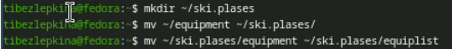
Рис. 2: Создание каталога ski.plases, перемещение и переименование файла equipment в equiplist
Создаётся пустой файл abc1, который затем копируется в каталог ski.plases под именем equiplist2 (рис. 3)
Рис. 3: Создание файла abc1 и его копирование в ~/ski.plases/equiplist2
Внутри каталога ski.plases создаётся подкаталог equipment, в который перемещаются ранее созданные файлы equiplist и equiplist2 (рис. 4)
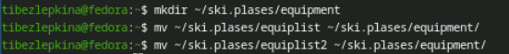
Рис. 4: Создание подкаталога equipment и перемещение в него файлов equiplist и equiplist2
Создаётся временный каталог newdir, который затем переименовывается в plans и перемещается внутрь ski.plases (рис. 5)
Рис. 5: Создание каталога newdir и его перемещение с переименованием в ~/ski.plases/plans
Создаётся каталог australia, для которого устанавливаются права доступа: владелец имеет полные права (rwx), группа и остальные — только чтение (r) (рис. 6)
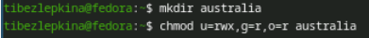
Рис. 6: Создание каталога australia и установка прав rwxr–r–
Создаётся каталог play, для которого задаются права: владелец имеет полные права (rwx), группа и остальные — только право на выполнение (x) (рис. 7)
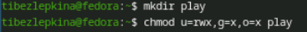
Рис. 7: Создание каталога play и установка прав rwx–x–x
Создаётся файл my_os, для которого устанавливаются права: владелец может читать и выполнять (rx), группа и остальные — только читать (r) (рис. 8)
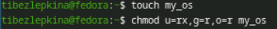
Рис. 8: Создание файла my_os и установка прав r-xr–r–
Создаётся файл feathers, для которого задаются права: владелец и группа имеют права на чтение и запись (rw), остальные — только чтение (r) (рис. 9)
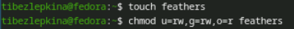
Рис. 9: Создание файла feathers и установка прав rw-rw-r–
Для ознакомления с системными пользователями выполняется просмотр файла /etc/passwd, содержащего учётные записи (рис. 10)
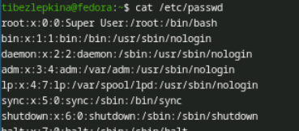
Рис. 10: Просмотр содержимого файла /etc/passwd с помощью команды cat
Создаётся копия файла feathers с именем file.old, которая затем перемещается в каталог play (рис. 11)
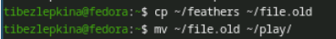
Рис. 11: Копирование файла feathers в file.old и перемещение в каталог play
Каталог play копируется рекурсивно в новый каталог fun, который затем перемещается внутрь play под именем games (рис. 12)
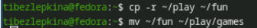
Рис. 12: Рекурсивное копирование каталога play в fun и перемещение fun в play/games
У владельца файла feathers удаляется право на чтение, после чего попытка просмотра файла завершается ошибкой отказа в доступе (рис. 13)
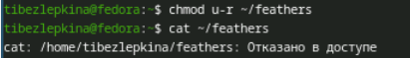
Рис. 13: Удаление права на чтение у владельца файла feathers и проверка доступа
Из-за отсутствия права на чтение попытка скопировать файл feathers завершается ошибкой. Затем владельцу возвращается право на чтение (рис. 14)
Рис. 14: Ошибка копирования файла feathers из-за недостаточных прав и восстановление доступа
У каталога play удаляется право на выполнение для владельца, что делает невозможным переход в этот каталог. После восстановления права доступ возвращается. (рис. 15)
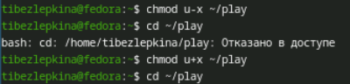
Рис. 15: Влияние права на выполнение (x) для каталога: без него невозможно войти в каталог
Для изучения команд работы с файловыми системами и процессами используются справочные страницы (man) для команд mount, fsck, mkfs, kill (рис. 16)
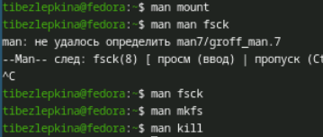
Рис. 16: Изучение документации команд mount, fsck, mkfs и kill с помощью man

Краткая характеристика команд (по man)
mount — монтирование файловых систем
Пример: mount -t ext4 /dev/sda1 /mnt/data — монтирует раздел /dev/sda1 с файловой системой ext4 в каталог /mnt/data
Ключи: -t — тип ФС, -o — параметры монтирования (ro/rw, noexec и др.), -a — монтировать все ФС из /etc/fstab
fsck — проверка и восстановление ФС
Пример: sudo fsck -y /dev/sda1 — проверяет раздел и автоматически исправляет ошибки без запроса подтверждения
Ключи: -y — автоматически давать “да” на все вопросы, -n — только просмотр без исправлений, -A — проверить все ФС из /etc/fstab, -f — принудительная проверка
mkfs — создание файловой системы
Пример: mkfs -t ext4 /dev/sdb1 — создаёт ФС ext4 на разделе /dev/sdb1
Примечание: mkfs является фронтендом; предпочтительнее использовать специализированные команды: mkfs.ext4, mkfs.xfs, mkfs.vfat
kill — завершение процессов
Пример: kill -9 1234 — принудительно завершает процесс с PID 1234 сигналом SIGKILL
Ключи: -l — список сигналов, -s — указать сигнал по имени/номеру
Основные сигналы: SIGTERM (15) — мягкое завершение (по умолчанию), SIGKILL (9) — принудительное, SIGHUP (1) — перезапуск

Выводы
В ходе выполнения лабораторной работы были изучены основные команды управления файлами и каталогами в Linux: touch, cat, less, head, tail, cp, mv. Приобретены навыки изменения прав доступа с помощью команды chmod как символьным, так и числовым способом. Освоены инструменты анализа файловой системы (mount, df, fsck), а также команды для работы с процессами (kill). Полученные знания позволяют эффективно работать с файловой структурой, управлять доступом к данным и контролировать состояние дискового пространства в операционной системе Linux.

Контрольные вопросы
1. Дайте характеристику каждой файловой системе, существующей на жёстком диске.
ext4 — стандартная файловая система Linux, журналируемая, поддерживает большие объёмы. XFS — высокопроизводительная система для работы с крупными файлами. swap — раздел подкачки, используется как виртуальная память.
2. Приведите общую структуру файловой системы и дайте характеристику каждой директории первого уровня.
/bin — основные команды. /boot — загрузчик и ядро. /dev — файлы устройств. /etc — конфигурации. /home — домашние папки пользователей. /proc — информация о процессах. /root — домашний каталог root. /tmp — временные файлы. /usr — пользовательские программы. /var — логи и переменные данные.
3. Какая операция должна быть выполнена, чтобы содержимое файловой системы стало доступно?
Операция монтирования (команда mount). Файловая система подключается к точке монтирования в общем дереве каталогов.
4. Назовите основные причины нарушения целостности файловой системы. Как устранить повреждения файловой системы?
Причины: сбой питания, некорректное завершение работы, ошибки диска. Устранение: команда fsck для проверки и восстановления (запускается на размонтированной системе).
5. Как создаётся файловая система?
Командой mkfs: mkfs -t ext4 /dev/sda1
6. Дайте характеристику командам для просмотра текстовых файлов.
cat — выводит содержимое всего файла целиком. less — постраничный просмотр с возможностью навигации и поиска. head — выводит первые строки файла (по умолчанию 10). tail — выводит последние строки файла (по умолчанию 10).
7. Приведите основные возможности команды cp в Linux.
cp файл1 файл2 — копирование файла. cp файлы каталог/ — копирование нескольких файлов в каталог. cp -r каталог1 каталог2 — рекурсивное копирование каталога. cp -i — запрос подтверждения перед перезаписью. cp -f — принудительное копирование. cp -a — копирование с сохранением атрибутов.
8. Приведите основные возможности команды mv в Linux.
mv старый новый — переименование файла или каталога. mv файл каталог/ — перемещение файла в каталог. mv каталог1 каталог2/ — перемещение каталога. mv -i — запрос подтверждения перед перезаписью. mv -f — принудительное перемещение без запроса. mv -v — подробный вывод.
9. Что такое права доступа? Как они могут быть изменены?
Права доступа — это разрешения на чтение (r), запись (w) и выполнение (x) для трёх категорий пользователей: владельца (u), группы (g) и остальных (o). Изменяются права командой chmod: символьный способ chmod u+x файл; числовой способ chmod 755 файл (где r=4, w=2, x=1).

Список литературы
- Network World. Linux filesystems: Ext4, Btrfs, XFS, ZFS and more. https://www.networkworld.com/article/3631604/linux-filesystems-ext4-btrfs-xfs-zfs-and-more.html
- Debian Wiki. FilesystemHierarchyStandard. https://wiki.debian.org/FilesystemHierarchyStandard

